ANEXO AO TERMO DE REFERÊNCIA – AQUISIÇÃO DE TROFÉUS E MEDALHAS
Modelo para o troféu especificado no item 45:
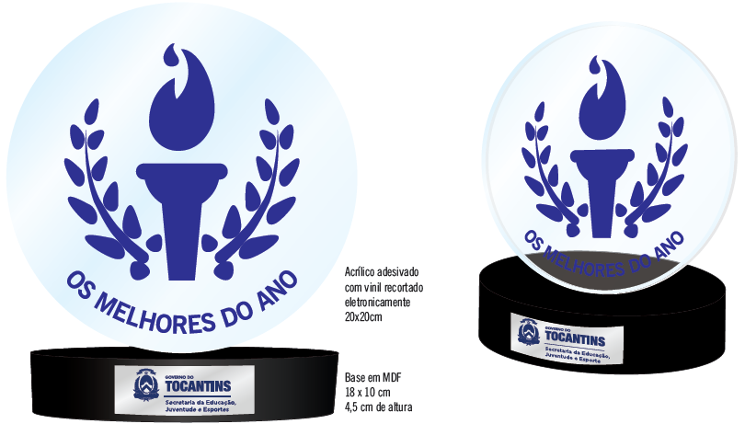
ITEM 45 - Troféu Personalizado – Troféu medindo em sua totalidade 22,5 cm, com base em MDF em formato oval, medindo 18x10 cm e 4,5 cm de altura, na cor preta brilhante. Na base deverá constar placa em aço escovado medindo 3x8 cm com impressão do brasão e logomarca do governo do Estado do Tocantins. CORPO DO TROFÉU EM ACRÍLICO (5 MM) TRANSPARENTE, RECORTADO A LASER EM FORMATO CIRCULAR devera ser impresso em papel de 0,5 mm alto adesivo, com impressão e corte digital de alto desempenho, corpo medindo 20x20 cm.Acabamento de primeira qualidade, sem imperfeições ou partes afiadas. Os textos serão definidos posteriormente pela contratante.

Modelo para o troféu especificado nos itens 46 e 50
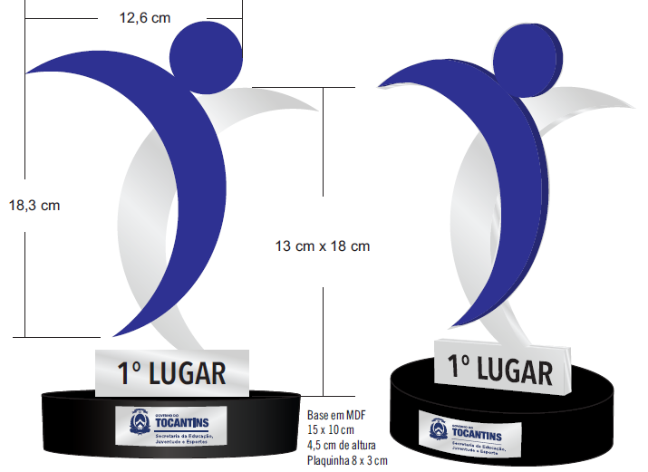
ITENS 46 E 50 - Troféu Personalizado 1° colocado–Troféu medindo em sua totalidade 27,3 cm, com base em MDF em formato oval, medindo 15x10 cm e 4,5 cm de altura, na cor preta brilhante. Na base deverá constar placa em aço escovado medindo 3x8 cm com impressão do brasão e logomarca do governo do Estado do Tocantins. ELEMENTO EM ACRÍLICO AZUL (5 MM), RECORTADO A LASER COM 18,3 X 12,6 CM, com impressão e corte digital de alto desempenho, ELEMENTO EM AÇO ESCOVADO (5 MM) MEDINDO 18 X 13 CM com base retangular de 4x9 cm. Acabamento de primeira qualidade, sem imperfeições ou partes afiadas. Os textos serão definidos posteriormente pela contratante. Layout a ser entregue quando da solicitação

Modelo para o troféu especificado nos itens 47, 48, 49, 51
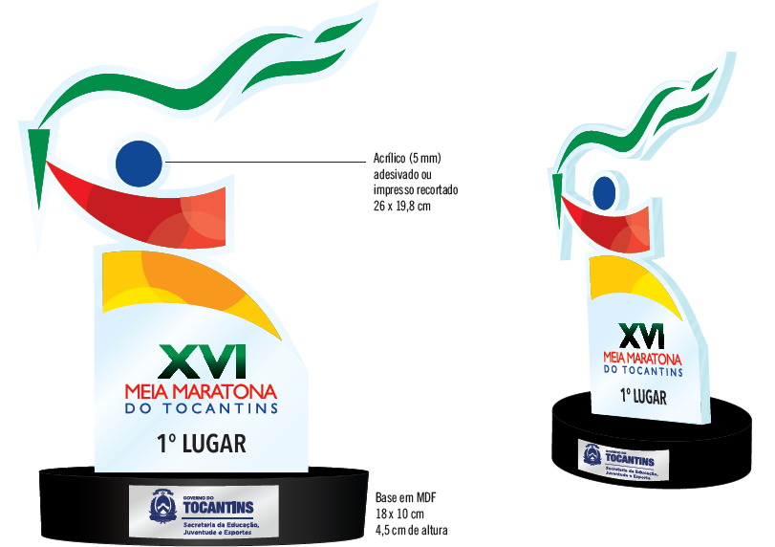
ITENS 47, 48, 49 E 51 - Troféu Personalizado 2° colocado– Troféu medindo em sua totalidade 30,5 cm, com base em MDF em formato oval, medindo 18x10 cm e 4,5 cm de altura, na cor preta brilhante. Na base deverá constar placa em aço escovado medindo 3x8 cm com impressão do brasão e logomarca do governo do Estado do Tocantins. CORPO DO TROFÉU EM ACRÍLICO (5 MM) TRANSPARENTE, RECORTADO A LASER EM FORMAS IRREGULARES RESPEITANDO O DESENHO da logomarca da premiação que devera ser impresso em papel de 0,5 mm alto adesivo, com impressão e corte digital de alto desempenho, corpo medindo 26x 9,8cm. Acabamento de primeira qualidade, sem imperfeições ou partes afiadas. Os textos serão definidos posteriormente pela contratante.

Modelo para Medalhas
